***NOMBRE DEL ALUMNO: María Guadalupe Pérez Zurita***

***NOMBRE DEL PROFESOR: Carlos De Jesús Barrios Bermúdez***

***NOMBRE DE LA LICENCIATURA: Lic. En administración y estrategias de negocios***

***GRADO: 4to semestre***

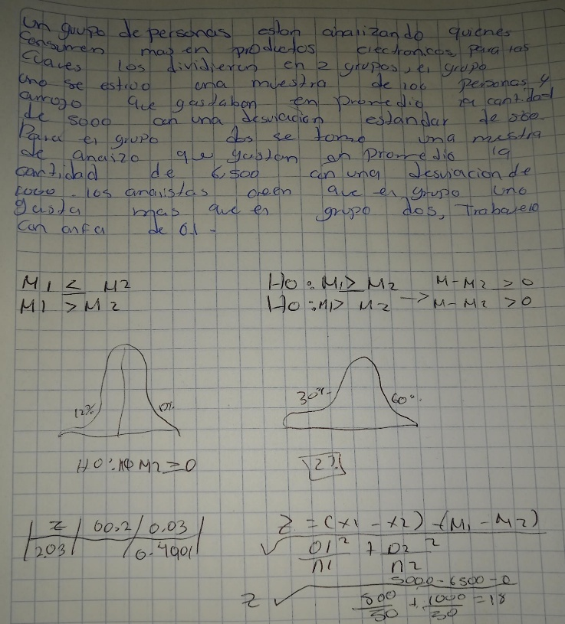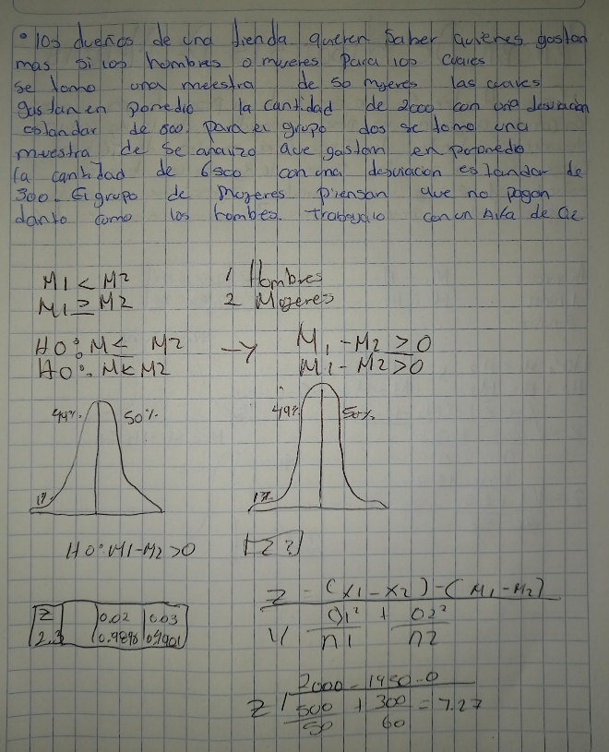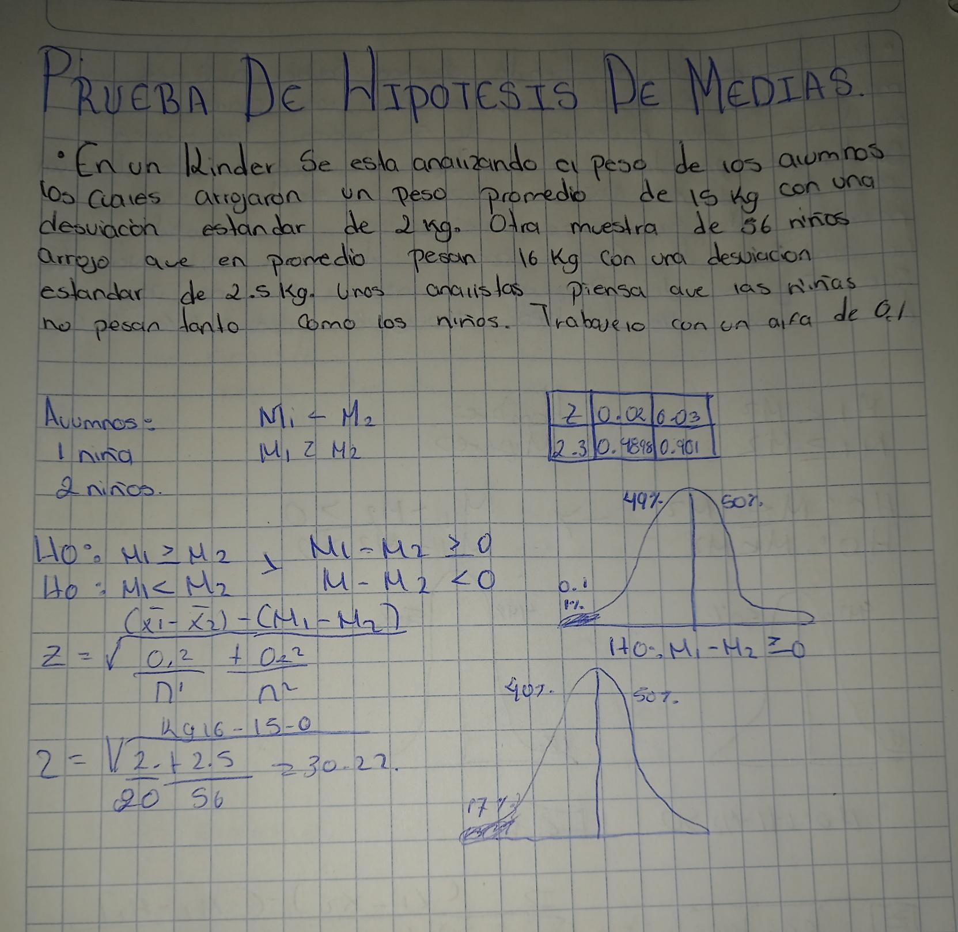***GRUPO: -A***